PTGSZLAH bevallás
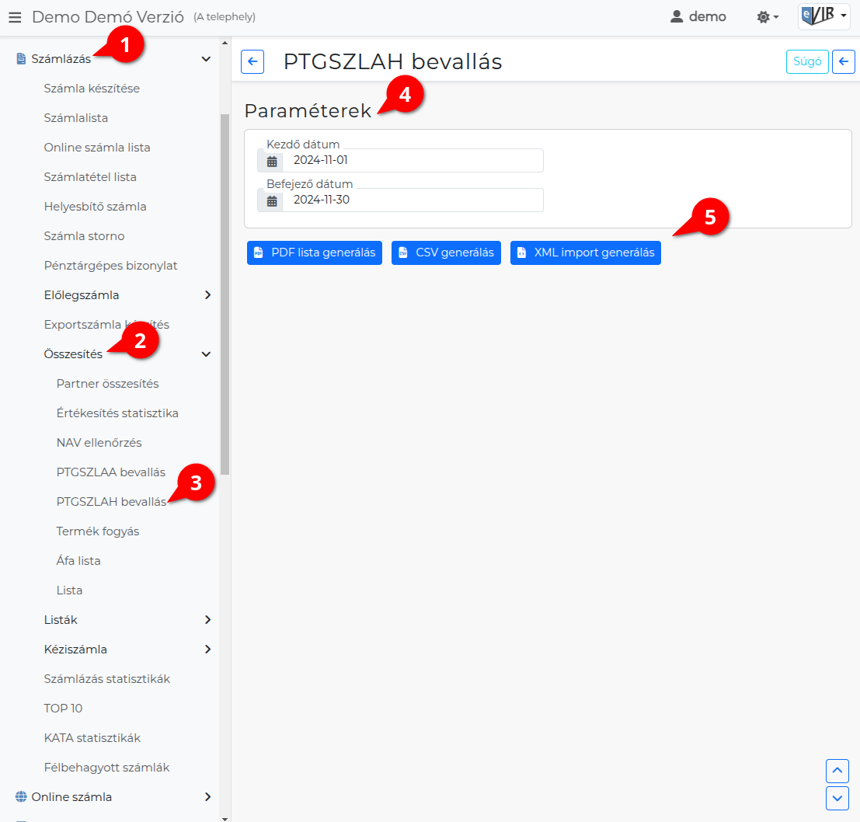
- A Számlázás,
- Összesítés,
- PTGSZLAH bevallás menüpont alatt található a funkció, lehetőséget biztosít a meghatározott időszakra vonatkozó pénzügyi adatok összegyűjtésére és különböző formátumokban történő exportálására.
- Paraméterek:
  - Kezdő dátum
Az adatgyűjtés kezdő időpontja.
  - Befejező dátum
Az adatgyűjtés végének dátuma.
- | PDF lista generálás | Nyomtatható dokumentum készítése.
| CSV generálás | Adattáblákba történő feldolgozáshoz használható fájlformátum.
| XML import generálás | Elektronikus adatküldéshez megfelelő formátum a hatóság számára.
Kapcsolódó oldalak:
- PTGSZLAA bevallás

